Câu 42: [HH11.C2.3.BT.c] (THPT Phan Đình Phùng - Hà Tĩnh - Lần 1 - 2017 - 2018 - BTN) Cho lăng trụ đều có cạnh đáy bằng , cạnh bên bằng . là trung điểm của Cắt hình trụ bởi mặt phẳng Diện tích của thiết diện là
A. . B. . C. . D. .
Lời giải
Chọn A
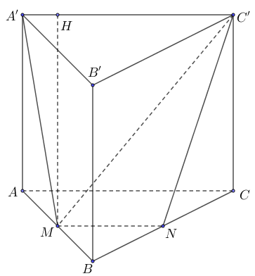
Ta có , // // . Gọi là giao điểm của với . Thiết diện là hình thang .
, . Vẽ .
Vậy diện tích thiết diện .

